POSLOVANJE PODUZETNIKA, OBVEZNIKA KONSOLIDACIJE, PREMA PODACIMA IZ FINANCIJSKIH IZVJEŠTAJA ZA 2016. GODINU
Konsolidirani financijski izvještaji su izvještaji grupe poduzetnika u kojoj određeni poduzetnik (matično društvo) nad jednim ili više poduzetnika ima vladajući utjecaj na određivanje financijskih i operativnih politika, a prikazuju grupu kao cjelinu. Konsolidirani izvještaji su obično neophodni za stvaranje realnog i objektivnog prikaza poslovanja u slučaju kad jedno od društava u grupi bilo neposredno ili posredno posjeduje kontrolni financijski interes u drugim društvima.
Na temelju podataka iz obrađenih konsolidiranih financijskih izvještaja za 2016. godinu, kod 540 obveznika konsolidacije, bilo je 247 689 zaposlenih, što je u odnosu na prethodnu godinu povećanje broja zaposlenih za 1,9 %. Ostvarili su ukupne prihode u iznosu od 223,5 milijardi kuna (povećanje od 2,2 %) i ukupne rashode od gotovo 214 milijardi kuna (povećanje od 1,2 %).
Navedeni skup poduzetnika u 2016. godini je ostvario pozitivan konsolidirani financijski rezultat (više od 7 milijardi kuna), što je povećanje od 16,1 % u odnosu na 2015. godinu. Od ukupnog broja obveznika konsolidacije, njih 420 ili 77,8 % poslovalo je s dobiti, a 120 ili 22,2 % iskazalo je gubitak.
Tablica 1. Osnovni financijski rezultati obveznika konsolidacije u 2016. godini
(iznosi u tisućama kuna, prosječne plaće u kunama)
Opis | 2015. | 2016. | Index
Broj poduzetnika/matična društva i društva u grupi |  | 540 | -
Broj dobitaša | 402 | 420 | 104,5
Broj gubitaša | 127 | 120 | 94,5
Broj zaposlenih | 242.995 | 247.689 | 101,9
Ukupni prihodi | 218.670.835 | 223.524.610 | 102,2
Ukupni rashodi | 211.533.864 | 213.974.912 | 101,2
Dobit prije oporezivanja | 12.048.652 | 13.340.335 | 110,7
Gubitak prije oporezivanja | 4.911.681 | 3.790.637 | 77,2
Porez na dobit | 1.062.975 | 2.500.265 | 235,2
Dobit razdoblja | 10.605.907 | 10.991.278 | 103,6
Gubitak razdoblja | 4.531.912 | 3.941.845 | 87,0
Konsolidirani financijski rezultat – dobit (+) ili gubitak (-) razdoblja | 6.073.996 | 7.049.433 | 116,1
Prosječna mjesečna neto plaća po zaposlenom | 6.744 | 6.815 | 101,1
Izvor: Fina, Registar godišnjih financijskih izvještaja, obrada konsolidiranih fin. izvještaja za 2016. godinu
Prosječna mjesečna obračunata neto plaća zaposlenih iznosila je 6.815 kuna, što je za 1,1 % više u odnosu na prethodno razdoblje te za 32,6 % više od prosječne mjesečne neto plaće zaposlenih kod svih poduzetnika na razini RH (5.140 kuna).
Tablica 2. Top 5 grupa – obveznika konsolidacije s najvećom dobiti i s najvećim gubitkom u 2016. godini prema podacima iz konsolidiranih izvještaja (iznosi u tisućama kuna)
Rang | Naziv |  | Dobit razdoblja |  | Rang | Naziv |  | Gubitak razdoblja
1. | HEP GRUPA |  | 2.045.002 |  | 1. | TISAK d.d. |  | 388.028
2. | HRVATSKI TELEKOM d.d. |  | 927.974 |  | 2. | VIADUKT GRUPA |  | 362.887
3. | ADRIS GRUPA d.d. |  | 501.125 |  | 3. | CROSCO, NAFTNI SERVISI d.o.o. |  | 334.812
4. | VALAMAR RIVIERA d.d. |  | 342.314 |  | 4. | JAMNICA d.d. |  | 317.433
5. | JANAF GRUPA |  | 291.014 |  | 5. | LEDO d.d. |  | 269.842
Ukupno top 5 prema DOBITI razdoblja |  | 4.107.429 |  | Ukupno top 5 prema GUBITKU razdoblja |  |  | 1.673.002
Izvor: Fina, Registar godišnjih financijskih izvještaja, obrada konsolidiranih fin. izvještaja za 2016. godinu
Prema podacima iz konsolidiranih izvještaja, najveću dobit razdoblja ostvarila su društva u grupi HEP d.d. (matično društvo i društva u grupi), i to u iznosu većem od 2 milijarde kuna, što je 18,6 % ukupno ostvarene dobiti razdoblja svih obveznika konsolidacije. Na drugom su mjestu društva čije je matično društvo HRVATSKI TELEKOM d.d. (matično društvo i društva u grupi), sa gotovo 928 milijuna kuna, što je udio od 8,4 % u ostvarenoj dobiti razdoblja obveznika konsolidacije (540). Najveći gubitak razdoblja iskazali su poduzetnici pod matičnim društvom TISAK d.d. (matično društvo i društva u grupi), i to nešto više od 388 milijuna kuna, što je udio od 9,8 % ukupnog gubitka razdoblja koju su ostvarili obveznici konsolidacije. Na drugom je mjestu VIADUKT GRUPA sa iskazanih 362,9 milijuna kuna gubitka razdoblja što je udio od 9,2 % u ukupnom gubitku razdoblja na razini svih obrađenih konsolidiranih izvještaja.
Tablica 3. Top 5 GRUPA po ukupnom prihodu u 2016. godini, prema podacima iz konsolidiranih izvještaja
(iznosi u tisućama kuna)
Rang | OIB | Naziv | Mjesto | Ukupni prihod (UP) | Udio u UP obveznika konsolidacije
1. | 27759560625 | INA d.d. (konsolidirani) | Zagreb | 16.232.000 | 7,26%
2. | 28921978587 | HEP d.d. (konsolidirani) | Zagreb | 14.633.231 | 6,55%
3. | 85611744662 | ORBICO d.o.o. (konsolidirani) | Zagreb | 13.445.715 | 6,02%
4. | 81793146560 | HRVATSKI TELEKOM d.d. (konsolidirani) | Zagreb | 7.195.798 | 3,22%
5. | 82023167977 | ADRIS GRUPA d.d. (konsolidirani) | Rovinj | 5.552.314 | 2,48%
Ukupno top 5 GRUPA (obveznika konsolidacije) po ukupnom prihodu |  |  |  | 57.059.058 | 25,53%
Ukupan ukupan prihod iskazan u 540 konsolidiranih financ. izvještaja |  |  |  | 223.524.610 | 100,00%
Izvor: Fina, Registar godišnjih financijskih izvještaja, obrada GFI-a za 2016. godinu
Najveće ukupne prihode iskazali su poduzetnici u grupi pod matičnim društvom INA d.d. (matično društvo i društva u grupi), i to u iznosu od 16,2 milijarde kuna što je udio od 7,3 % u ukupnom prihodu obveznika konsolidacije. Na drugom su mjestu društva iz HEP GRUPE koja je iskazala ukupan prihod u iznosu od 14,6 milijardi kuna što je udio od 6,6 % u ukupnom prihodu obveznika konsolidacije.
Grafikon 1. Ukupni prihodi i poslovni prihodi top 5 poslovnih subjekata rangiranih po ukupnom prihodu prema podacima iz konsolidiranih izvještaja za 2016. godinu
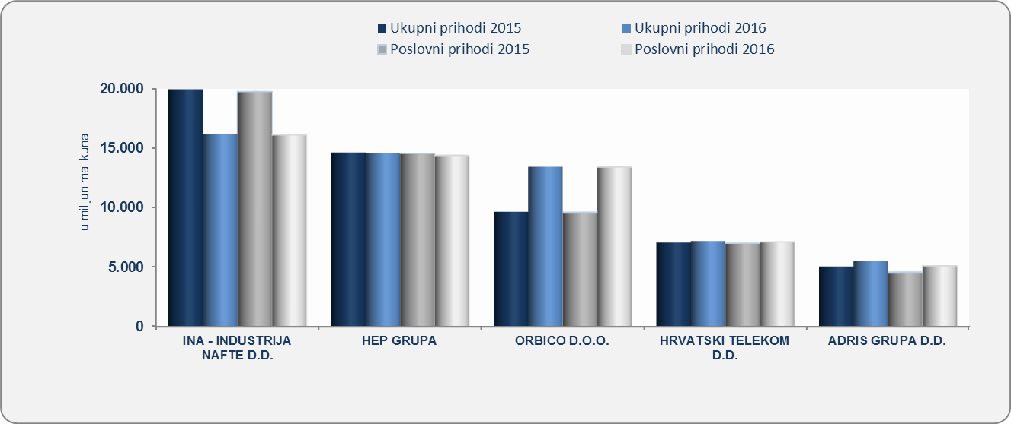
Izvor: Fina, Registar godišnjih financijskih izvještaja, obrada konsolidiranih financijskih izvještaja za 2016. godinu
Analiza podataka iz konsolidiranih izvještaja po djelatnostima, pokazala je da su poduzetnici iz djelatnosti opskrba električnom energijom, plinom, parom i klimatizacija ostvarili najveću dobit razdoblja u iznosu od 2,3 milijuna kuna (udjel od 20,7 % u dobiti razdoblja svih predanih konsolidiranih izvještaja), a na drugom su mjestu poduzetnici prerađivačke industrije s dobiti u iznosu od 2,2 milijuna kuna (udjel od 19,9 %).
Prema podacima iz konsolidiranih izvještaja u 2016. godini, najveći prihod iskazan je kod poduzetnika u prerađivačkoj industriji, u iznosu od 70,8 milijuna kuna (31,7 % udjela u ukupnom prihodu svih obveznika konsolidacije). Na drugom su mjestu poduzetnici u trgovini na veliko i malo sa iskazanim prihodom od 47,4 milijuna kuna (21,2 % udjela). Najveći gubitak razdoblja iskazan je u djelatnosti prerađivačka industrija i to u iznosu nešto većem od milijardu kuna što čini 26,4 % ukupnog gubitka razdoblja iskazanog u svim obrađenim konsolidiranim izvještajima.

Grafikon 2. Top 5 područja djelatnosti po ukupnom prihodu prema podacima iz konsolidiranih izvještaja za 2016. g.
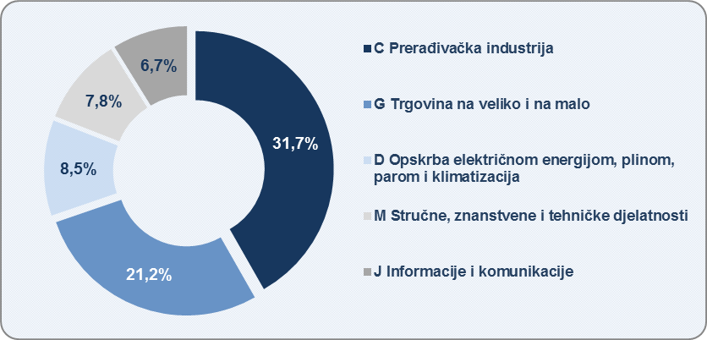
Izvor: Fina, Registar godišnjih financijskih izvještaja, obrada konsolidiranih financijskih izvještaja za 2016. godinu
Grafikon 3. Top 5 područja djelatnosti po dobiti razdoblja prema podacima iz konsolidiranih izvještaja za 2016. g.
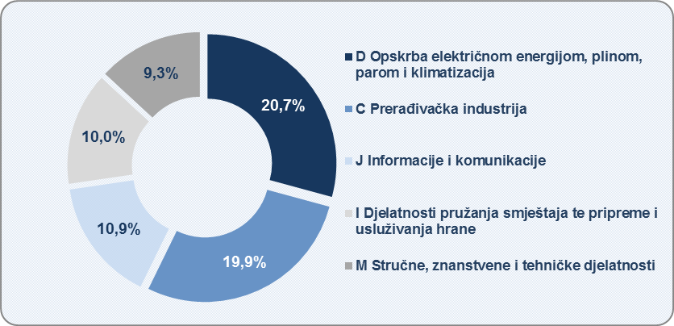
Izvor: Fina, Registar godišnjih financijskih izvještaja, obrada konsolidiranih financijskih izvještaja za 2016. godinu
Prema veličini poduzetnika najviše je srednje velikih poduzetnika, njih 242 (udio 44,8 %), slijede veliki, njih 170 (udio 31,5 %) te 128 malih (udio 23,7 %). Najveći utjecaj na poslovne rezultate imali su veliki poduzetnici. Navedeni poduzetnici ostvarili su 193,1 milijardu kuna ukupnih prihoda (86,4 % udjela u ukupnim prihodima predanih konsolidiranih izvještaja), 184,6 milijardi ukupnih rashoda (86,3 % udjela), 9,2 milijarde kuna dobiti razdoblja (83,5 % udjela) te 2,9 milijardi kuna gubitka razdoblja (74,4 % udjela) i ostvarili su neto dobit u visini od 6,2 milijarde kuna (88,5 % udjela).
Veliki su poduzetnici zaposlenima obračunali najveću prosječnu mjesečnu neto plaću koja je iznosila 6.879 kunu, što je 5,2 % više u odnosu na prosječnu plaću zaposlenih kod velikih poduzetnika RH i 33,8 % više od prosječne plaće svih poduzetnika RH u 2016. godini (5.140 kuna).
Tablica 4. Osnovni financijski podaci poslovanja poslovnih subjekata po veličinama prema podacima iz konsolidiranih izvještaja za 2016.godinu (iznosi u tisućama kuna)
Opis | Mali |  | Srednje veliki |  | Veliki
Opis | 2016. | Udio u % | 2016. | Udio u % | 2016. | Udio u %
Broj grupa – obveznika konsolidacije | 128 | 23,7 | 242 | 44,8 | 170 | 31,5
Broj dobitaša | 88 | 21,0 | 200 | 47,6 | 132 | 31,4
Broj gubitaša | 40 | 33,3 | 42 | 35,0 | 38 | 31,7
Broj zaposlenih | 5.374 | 2,2 | 31.557 | 12,7 | 210.758 | 85,1
Ukupni prihodi | 3.473.885 | 1,6 | 26.954.163 | 12,1 | 193.096.562 | 86,4
Ukupni rashodi | 3.401.460 | 1,6 | 25.949.454 | 12,1 | 184.623.998 | 86,3
Dobit razdoblja | 250.482 | 2,3 | 1.564.639 | 14,2 | 9.176.158 | 83,5
Gubitak razdoblja | 224.826 | 5,7 | 782.744 | 19,9 | 2.934.275 | 74,4
Dobit razdoblja (+) ili gubitak razdoblja (-) | 25.655 | 0,4 | 781.895 | 11,1 | 6.241.882 | 88,5
Prosječna mjes. neto plaća po zaposlenom | 5.986 | - | 6.532 | - | 6.879 | -
Izvor: Fina, Registar godišnjih financijskih izvještaja, obrada konsolidiranih financijskih izvještaja za 2016. godinu
Prema podacima iz konsolidiranih izvještaja za 2016. godinu, poduzetnici u privatnom vlasništvu su iskazali najveće prihode i to u iznosu od 136,3 milijarde kuna (61,0 % od ukupnog iznosa prihoda poduzetnika svih predanih konsolidiranih izvještaja), dobit razdoblja od gotovo 6 milijardi kuna (54,5 %), te neto dobit u iznosu od 3,9 milijardi kuna (54,7 %). U 2016. godini među obveznicima konsolidacije nije bilo poduzetnika u zadružnom vlasništvu te su u tablici 5. iskazani rezultati poduzetnika u tri sektora. U svakom od tri sektora ostvareni su bolji financijski rezultati u 2016. u odnosu na 2015. godinu.
Tablica 5. Osnovni financijski podaci poslovanja obveznika konsolidacije prema vlasništvu prema podacima iz 540 konsolidiranih izvještaja za 2016. godinu (iznosi u tisućama kuna)
Opis | Državno |  | Privatno |  | Mješovito
Opis | 2016. | Udio u % | 2016. | Udio u % | 2016. | Udio u %
Broj grupa – obveznika konsolidacije | 33 | 6,1 | 463 | 85,7 | 44 | 8,1
Broj dobitaša | 20 | 4,8 | 373 | 88,8 | 27 | 6,4
Broj gubitaša | 13 | 10,8 | 90 | 75,0 | 17 | 14,2
Broj zaposlenih | 55.613 | 22,5 | 135.481 | 54,7 | 56.595 | 22,8
Ukupni prihodi | 31.190.850 | 14,0 | 136.281.411 | 61,0 | 56.052.348 | 25,1
Ukupni rashodi | 28.101.263 | 13,1 | 131.490.469 | 61,5 | 54.383.180 | 25,4
Dobit razdoblja | 2.669.117 | 24,3 | 5.990.682 | 54,5 | 2.331.479 | 21,2
Gubitak razdoblja | 309.687 | 7,9 | 2.137.211 | 54,2 | 1.494.947 | 37,9
Dobit razdoblja (+) ili gubitak razdoblja (-) | 2.359.430 | 33,5 | 3.853.471 | 54,7 | 836.532 | 11,9
Prosječna mjes. neto plaća po zaposlenom | 6.822 | - | 6.666 | - | 7.166 | -
Izvor: Fina, Registar godišnjih financijskih izvještaja, obrada konsolidiranih financijskih izvještaja za 2016. godinu
Poduzetnici u mješovitom sektoru vlasništva obračunali su najveću prosječnu mjesečnu neto plaću (7.166 kuna), koja je bila za 5 % viša od plaće koju su obračunali poduzetnici u državnom, a za 7,5 % viša od prosječne plaće zaposlenih obveznika konsolidacije u privatnom sektoru vlasništva u RH u 2016. godini
Više o rezultatima poslovanja poduzetnika po područjima djelatnosti i po drugim kriterijima, prezentirano je u standardnim analizama rezultata poslovanja poduzetnika RH, po županijama i po gradovima i općinama u 2016. godini. Pojedinačni podaci o rezultatima poslovanja poduzetnika dostupni su besplatno na RGFI – javna objava i na Transparentno.hr, a agregirani i pojedinačni podaci dostupni su uz naknadu na servisu info.BIZ Informacija o tome je li poslovni subjekt u blokadi ili ne, dostupna je korištenjem usluge FINA InfoBlokade slanjem SMS poruke na broj 818058, te korištenjem WEB aplikacije JRR tj. uvidom u podatke o računima i statusu blokade poslovnih subjekata, koji se ažuriraju u Jedinstvenom registru računa kojega u skladu sa zakonskim propisima, od 2002. godine, vodi Financijska agencija.
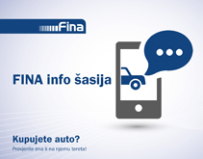 | 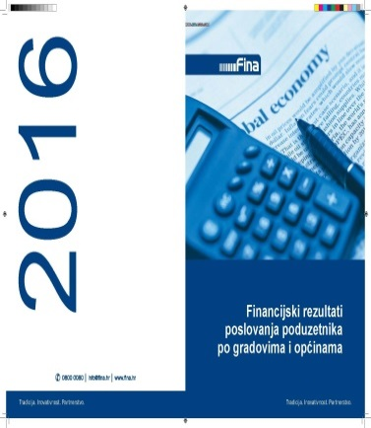 | 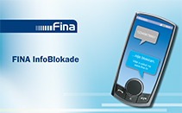

Konsolidirani fin. izvještaji objavljeni su i besplatno dostupni svim registriranim korisnicima na WEB stranici RGFI – javna objava
Konsolidirani financijski izvještaji objavljeni su i besplatno dostupni svim registriranim korisnicima na WEB stranici RGFI – javna objava

